Ch11 聞く練習
天気よほうを聞きましょう！

①ことばのリスト
- 東北地方=
- 予想気温=
- おなじくらい=
- ６度のよそうです=
- あすの天気=
- 全国=
- くもり一時ゆき=
- 週間予報=
- この期間=
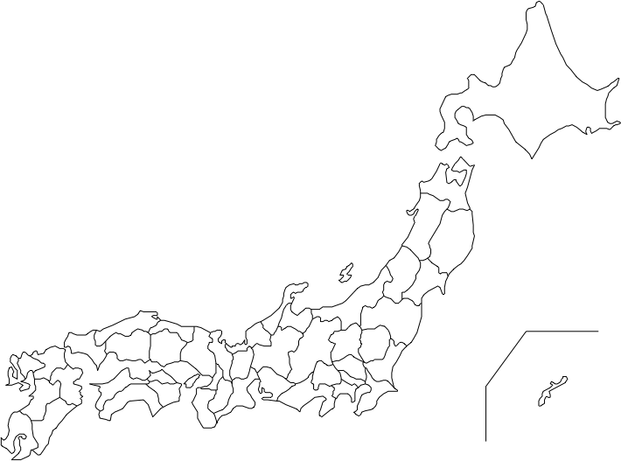
②東北地方はどこですか？

名前＿＿＿＿＿＿＿＿＿＿＿＿＿＿

③ニュースを見ましょう
<東北地方>
 | 山形 | 米沢 | 酒田 | 新庄
今日の天気
明日の天気
週間よほう
最高気温

<全国>
 | 東京 | 大阪 | 札幌
今日の天気

④
みなさんのまちの
天気は、どうですか？

